

Puesta en producción segura

Unidad 3. Actividad 10



25 de enero de 2024

Carlos DÍAZ MONTES

ESPECIALIZACIÓN DE CIBERSEGURIDAD

Índice

Enunciado 2

Ejercicio 2

# Enunciado

Repita los pasos anteriores para levantar un servicio de nginx.

# Ejercicio

Nos creamos un deplloyment:

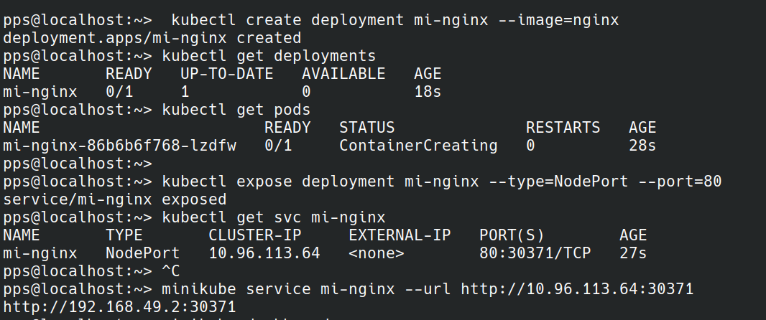

Comprobamos que funciona:

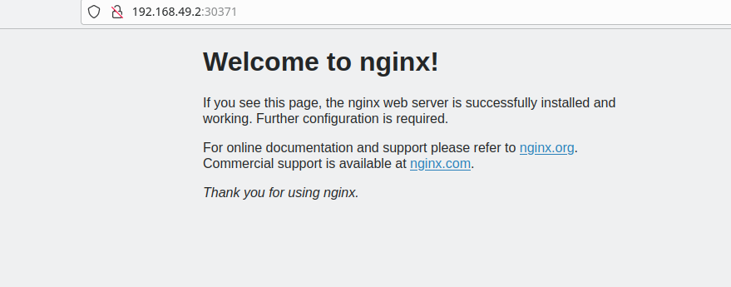

Comprobamos nuestro dsahboard:

